Mejor utilización del ancho de banda
El nuevo control de bus de B&R supera las limitaciones de la topología CAN
El nuevo control de bus POWERLINK X67BC8780.L12 de B&R tiene un hub integrado para ocho conexiones CAN. La topología en estrella de la red de CAN permite una mayor longitud total del cable y una mejor utilización del ancho de banda. También simplifica enormemente el cableado.

Los dispositivos CAN externos pueden conectarse a cada una de las ocho líneas CAN independientes con una topología de bus CAN estándar. Cada línea puede ampliarse hasta la longitud máxima determinada por la velocidad de transmisión. Las ocho cabeceras de CAN se finalizan por medio de resistencias terminales integradas. La implementación completa de FPGA permite que el hub logre unos tiempos mínimos de producción. El dispositivo cumple con el estándar de protección IP67 y ea adecuado para su instalación fuera del armario eléctrico.
El hub optimiza la red de CAN
Según sus especificaciones, una red de CAN solo puede construirse como una estructura de línea con adaptadores sintonizadores muy limitados. El nuevo hub X67 agrupa varios segmentos CAN en un dominio de colisión. Funciona de manera similar a un acoplador en estrella activo en una red de fibra óptica. Con el acoplamiento activo, los segmentos individuales ya no están sujetos a las limitaciones de los adaptadores sintonizadores, lo que simplifica enormemente el cableado.
Fuente de alimentación del sensor integrado
En cada conexión CAN, hay disponibles 200 mA para la fuente de alimentación del sensor. Las conexiones están diseñadas a prueba de cortocircuitos. El control de bus tiene un amplio rango de tensión que va de 9 a 32 VCC. Todos los sensores utilizados en los sectores industrial y automotriz pueden conectarse directamente con un solo cable. Un conector adicional permite que la fuente de alimentación de E/S se conecte en conexión en cadena a módulos adicionales. Gracias a la tecnología de conexión M12 y al uso de cables estándar prefabricados, los equipos de puesta en marcha pueden empezar a configurar la máquina de inmediato, sin tener que realizar la tediosa verificación inicial de los cables.

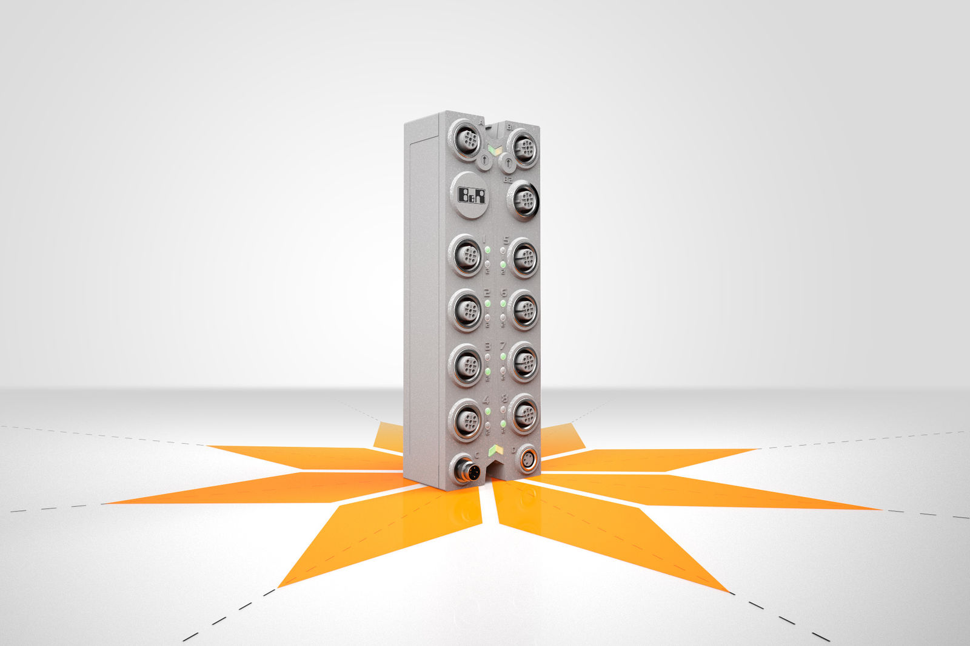
El nuevo control de bus POWERLINK de B&R permite una mejor utilización del ancho de banda con una red de CAN con topología en estrella.

Acerca de B&R
B&R, empresa perteneciente al Grupo ABB y con sede en Austria, es líder mundial en automatización industrial. B&R combina tecnología de vanguardia con ingeniería avanzada para proporcionar a usuarios de todos los sectores soluciones completas para la automatización de máquinas y fábricas, Motion Control, HMI y tecnología de seguridad integrada. El catálogo de productos se completa con estándares de comunicación de IoT industrial que incluyen OPC UA, POWERLINK y openSAFETY. Gracias a su única herramienta de software Automation Studio, B&R redefine constantemente el futuro de la ingeniería de automatización. El espíritu innovador que mantiene a B&R a la vanguardia de la automatización industrial está impulsado por el compromiso de simplificar los procesos y superar las expectativas de los clientes.Para más información, visite www.br-automation.com.
Para más información, visite www.br-automation.com.

